**1 год обучения**

Тема: Исполнение и воспроизведение музыки -18ч.

15.04. 20 - 07.05. 20

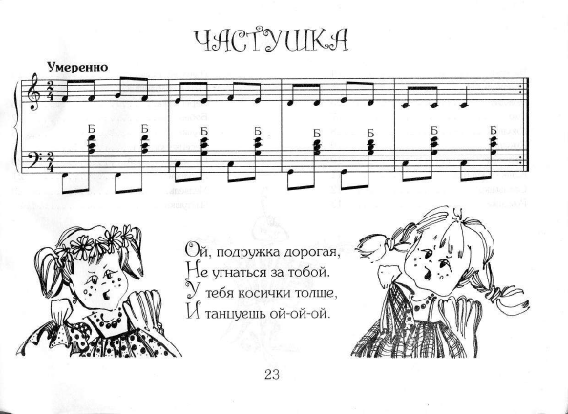

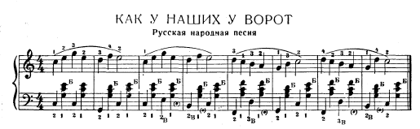

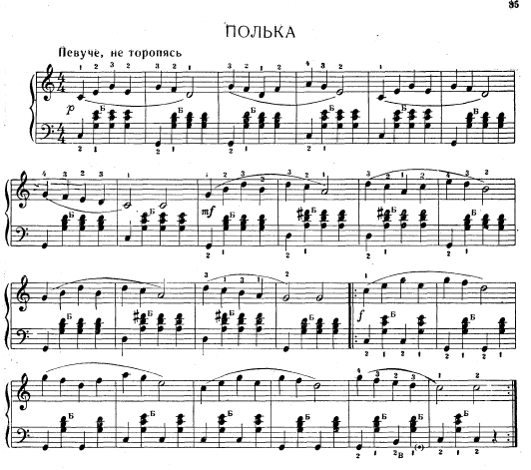

**3 год обучения**

Тема: Работа над произведением. -9ч.

29.04. 20 - 07.05. 20

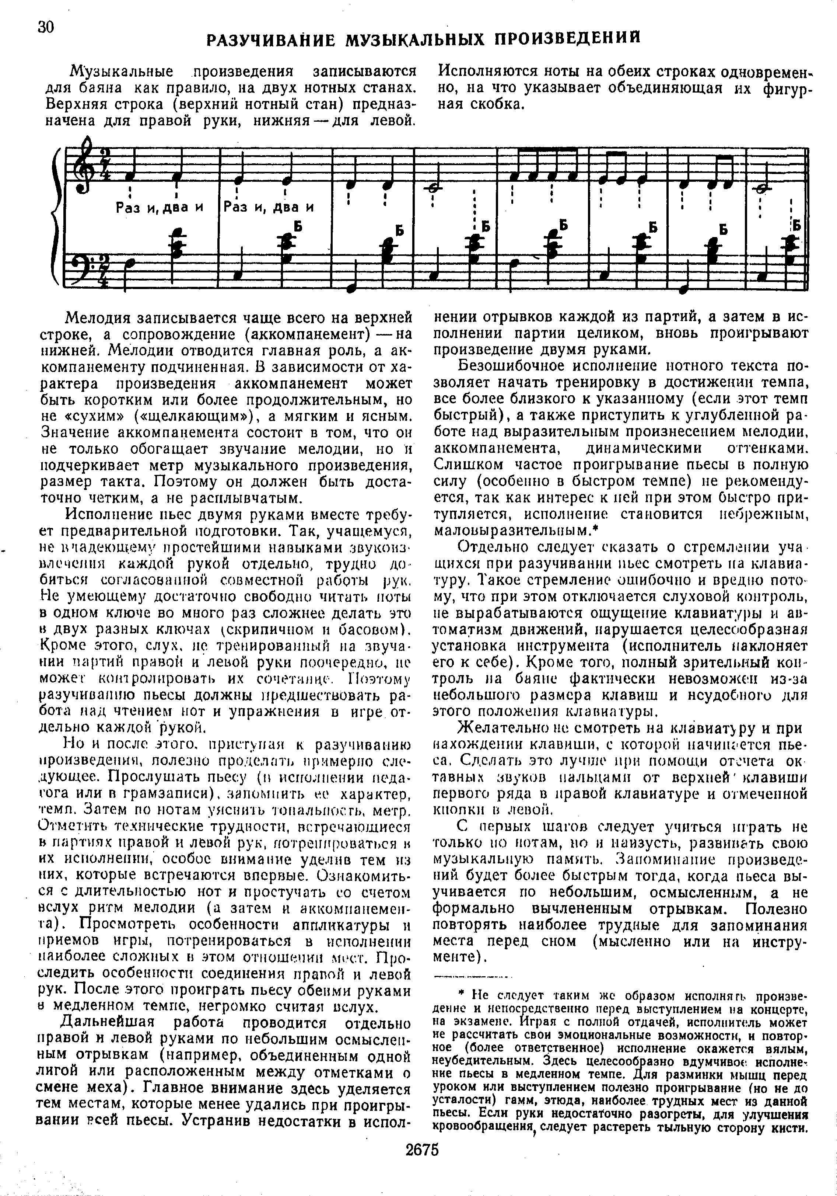

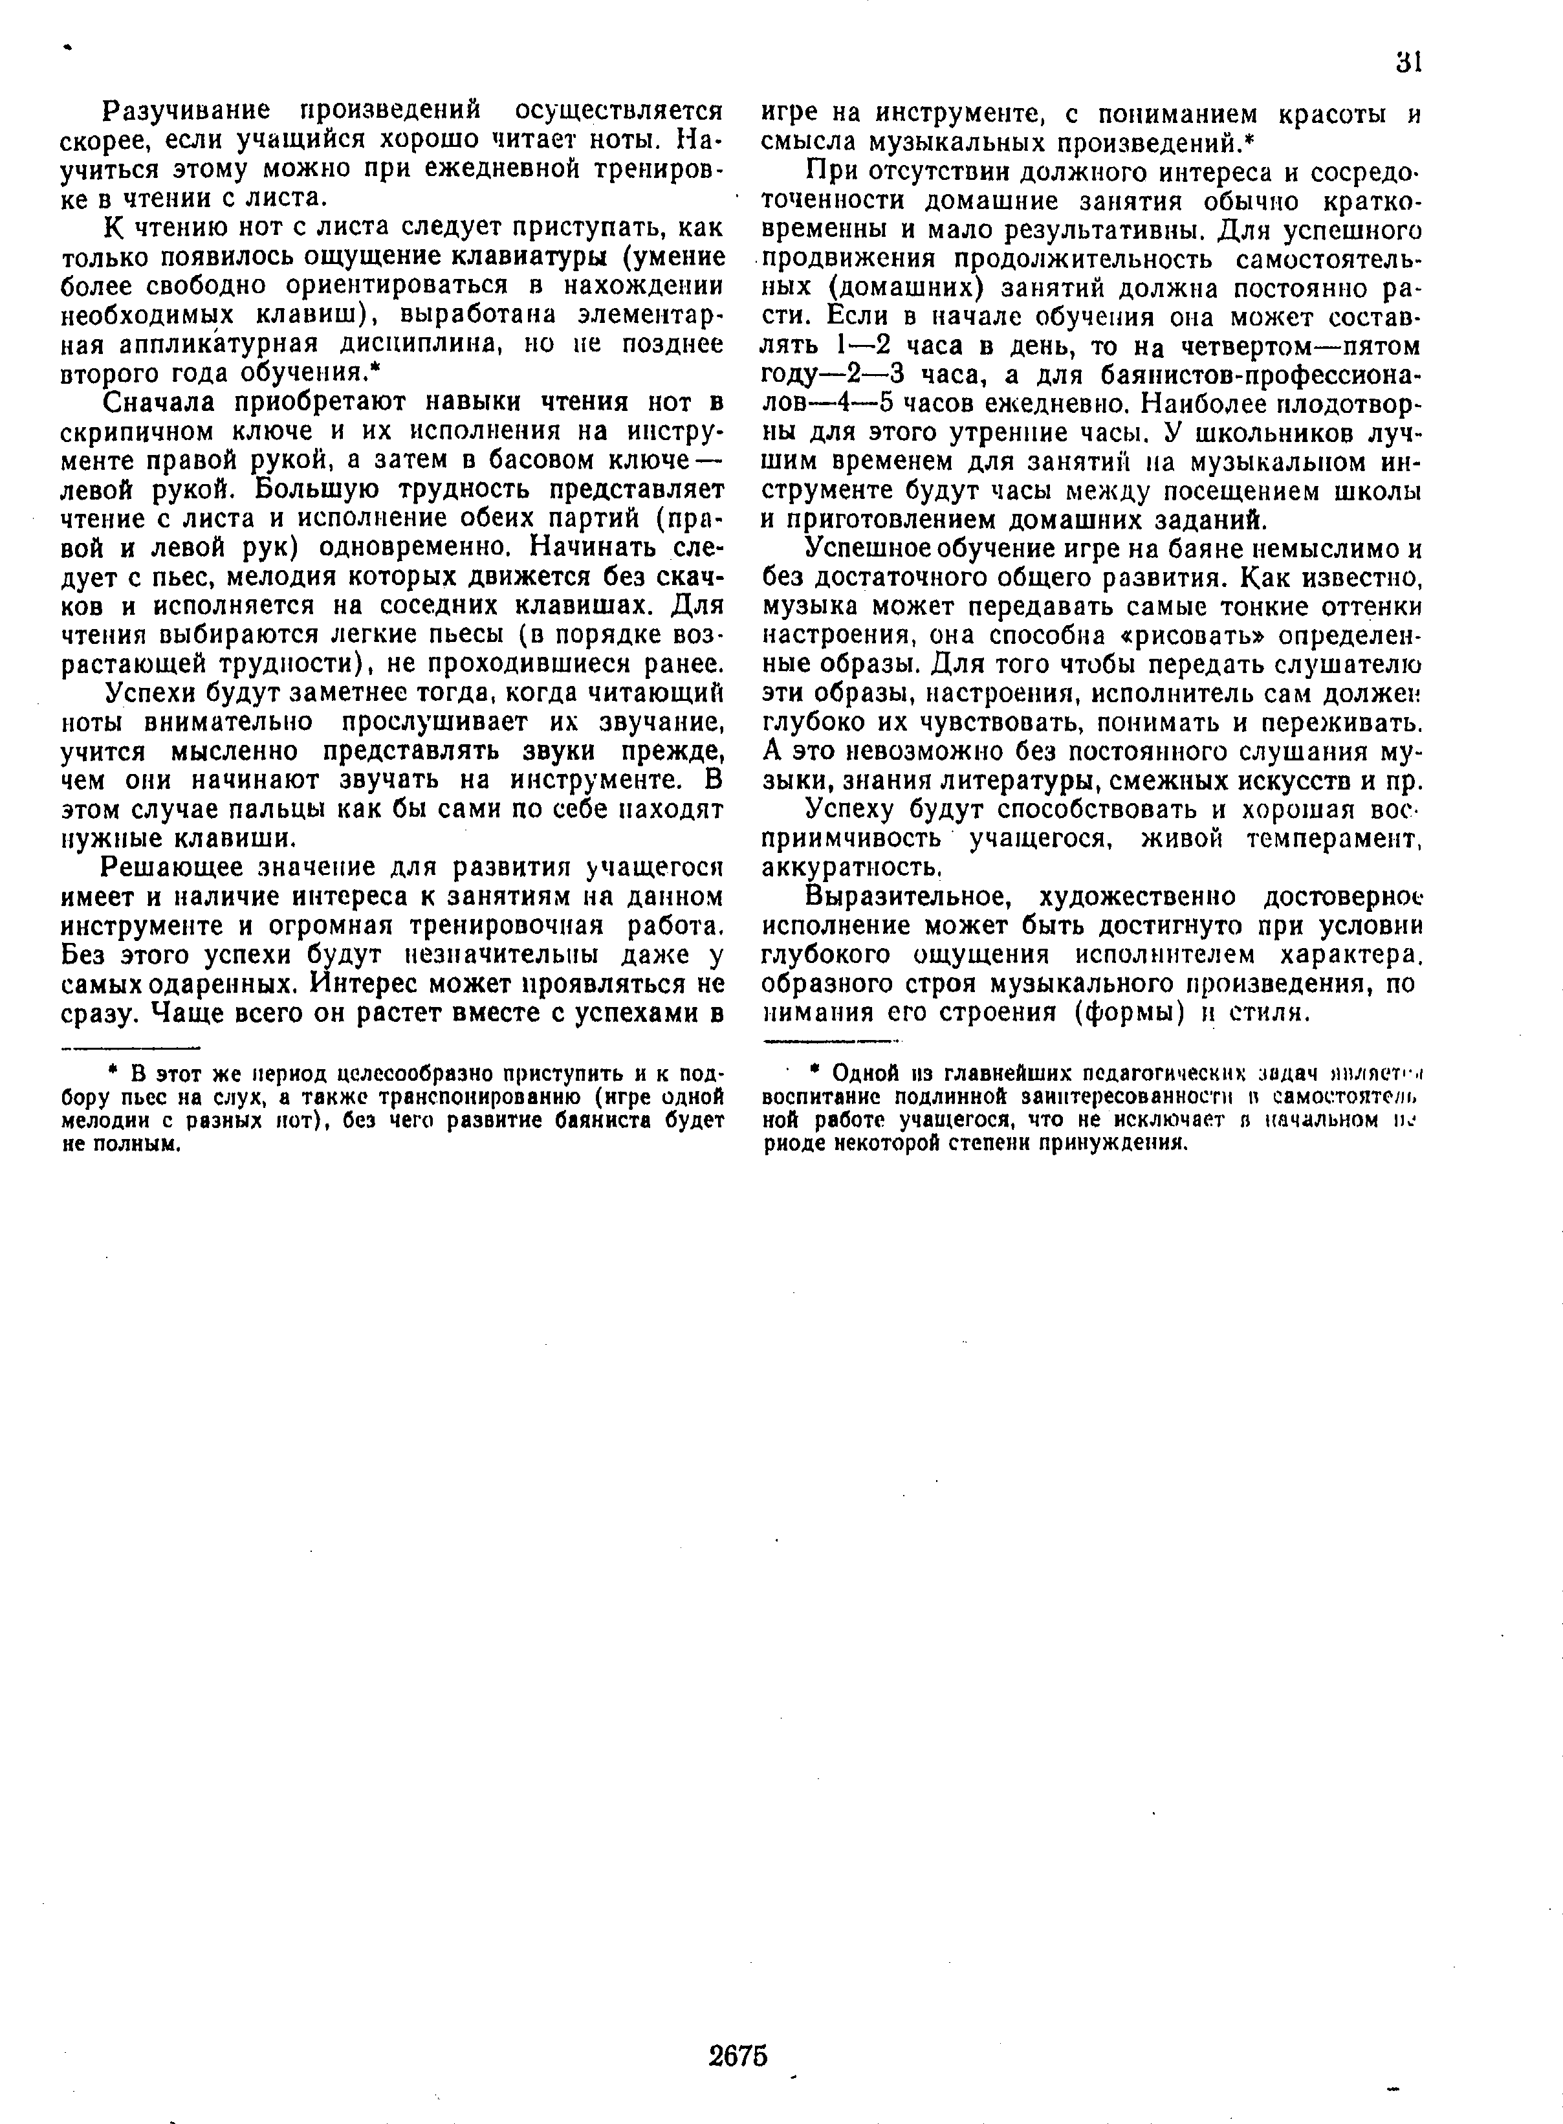

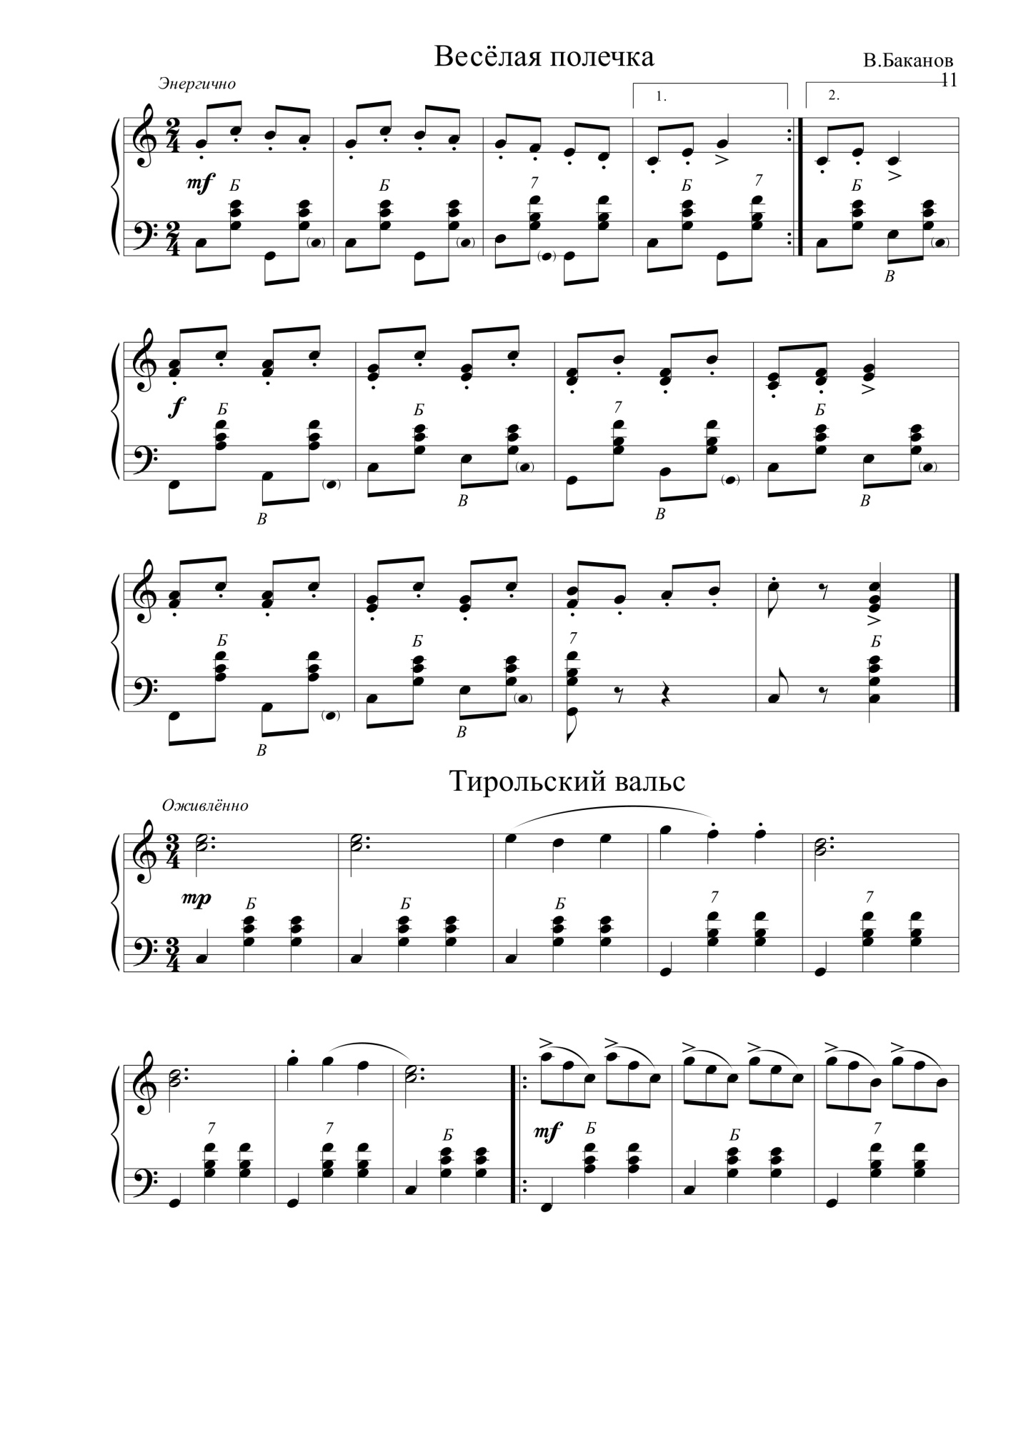

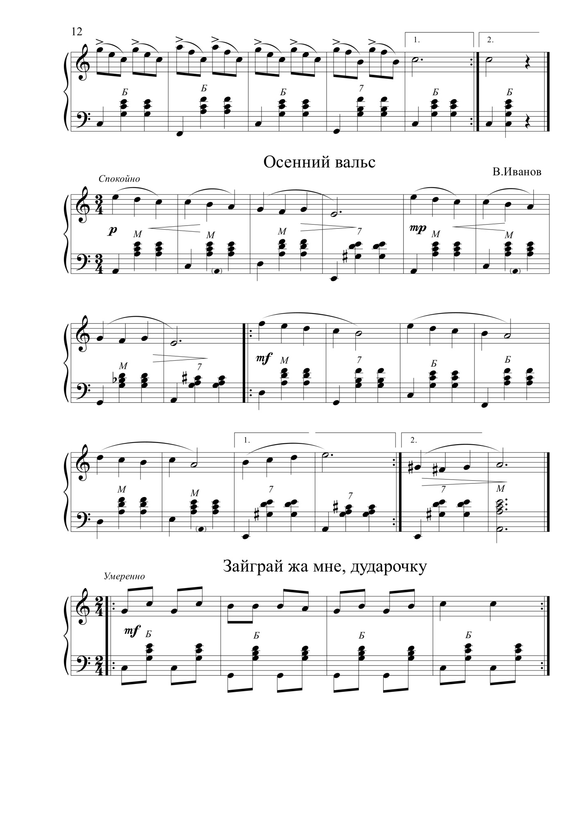

**7 год обучения**

Тема: Работа над репертуаром (с применением изученных приемов игры на инструменте.) -18ч.

29.04. 20 -15.05. 20

